附件2

化妆品中环氧乙烷和甲基环氧乙烷的检测方法

1 适用范围
本方法规定了化妆品中环氧乙烷（CAS号：75-21-8）和甲基环氧乙烷（CAS号：75-56-9）的顶空气相色谱-氢火焰离子化检测器的检测方法及顶空气相色谱-质谱的阳性确证方法。
本方法适用于清洁类和其他可能以聚乙二醇、聚丙二醇类结构的物质为原料的液体类化妆品中环氧乙烷和甲基环氧乙烷含量的测定。
2 方法提要
试样中的环氧乙烷和甲基环氧乙烷通过顶空进样系统加热后变成气态游离出来，经顶空进样进入气相色谱系统分离，采用氢火焰离子化检测器进行检测，以保留时间定性，外标法定量。本方法中环氧乙烷和甲基环氧乙烷的检出限分别为0.05 μg和0.025 μg，环氧乙烷和甲基环氧乙烷定量下限分别为0.17 μg和0.083 μg。若取2.0g样品，环氧乙烷和甲基环氧乙烷的检出浓度分别为0.025 μg/g和0.0125 μg/g，环氧乙烷和甲基环氧乙烷最低定量浓度分别为0.085 μg/g和0.042 μg/g。
3 试剂和材料
除另有规定外，所用试剂均为分析纯，水为去离子水。
3.1 氯化钠。
3.2 环氧乙烷标准物质：气态，纯度≥95%。
3.3 甲基环氧乙烷标准物质：纯度≥95%。
3.4 环氧乙烷标准储备液（2.0 mg/mL～6.0 mg/mL）:量取50 mL去离子水于50 mL样品瓶（4.5）中，准确称重（记为M₁，单位为g，精确至0.1 mg），使用气密针（4.7）向水中通入适量环氧乙烷（3.2）气体，使其加入量在0.1 g～0.3 g之间，立即密封，涡旋混匀后，静置并准确称重（记为M₂，单位为g，精确至0.1 mg）。计算环氧乙烷标准储备液的实际浓度C（）。溶液应于4℃避光密封储存，有效期为二个月。
3.5 甲基环氧乙烷标准储备液（1.0 mg/mL）：称取50 mg（精确至0.01 mg）甲基环氧乙烷（3.3）于预先盛有30 mL水的50 mL容量瓶中,摇匀，用水定容。计算甲基环氧乙烷标准储备液的实际浓度。溶液应于4℃避光密封储存，有效期为二个月。
3.6 环氧乙烷、甲基环氧乙烷系列浓度标准曲线：分别取5个含5 mL去离子水的顶空瓶（4.6），分别加入一定量的环氧乙烷（3.4）和甲基环氧乙烷储备液（3.5），使之分别含有环氧乙烷5 μg、10 μg、25 μg、50 μg、100 μg和甲基环氧乙烷2.5 μg、5 μg、12.5 μg、25 μg、50 μg，涡旋混匀2min，配制成系列标准溶液。
4 仪器
4.1气相色谱仪：配氢火焰离子化检测器。
4.2 气相色谱-四级杆质谱联用仪：配电子轰击离子源（EI）
4.2顶空进样系统：配20 mL顶空进样瓶。
4.3分析天平：感量分别为0.1 mg、1.0 mg和0.01 mg。
4.4 涡旋混匀器。
4.5 样品瓶：50 mL，配备铝盖和丁基橡胶或硅树脂橡胶隔垫，隔垫接触样品一面应涂有聚四氟乙烯。
4.6 顶空进样瓶：20 mL，配备铝盖和丁基橡胶或硅树脂橡胶隔垫，隔垫接触样品一面应涂有聚四氟乙烯。
4.7 气密针：20 mL。
5 测定步骤
5.1 样品处理
称取试样2.0 g（精确至1.0 mg）于20 mL顶空进样瓶（4.6）中，加入1.0g氯化钠（3.1）固体，加入5.0 mL去离子水，加盖密封，涡旋混匀至样品分散均匀，置于顶空进样器中，待测。
5.2 顶空进样参考条件
炉温温度：70℃；
平衡时间：30min；
取样针温度：90℃；
传输线温度：110℃；
进样量：1 mL。
5.3 气相色谱参考条件
色谱柱：6%腈丙基苯基—94%二甲基聚硅氧烷涂层的石英毛细管柱，30 m×0.53 mm（内径），3.0 μm；或相当者；
柱温：45℃保持5min，以50℃/min程序升温至150℃，保持1min；
进样口温度：220℃；
检测器温度：260℃；
载气：氮气，纯度≥99.999%；
载气流速：1.5 mL/min。
5.4 测定
取按3.6步骤处理的系列标准工作溶液，按照5.2及5.3的条件下进行顶空-气相色谱分析，以系列标准溶液浓度为横坐标，峰面积为纵坐标，绘制校准曲线。将5.1的待测试样顶空进样，按照5.2及5.3的条件下进行色谱分析，根据测定成分的峰面积，代入回归方程计算环氧乙烷或甲基环氧乙烷的质量浓度，从而计算样品中环氧乙烷或甲基环氧乙烷的含量。
5.5 平行实验
按以上步骤操作，对同一样品独立进行测定获得的两次独立测试结果的绝对差值不得超过算术平均值的10%。
6 计算
式中：w —— 样品中环氧乙烷或甲基环氧乙烷含量，单位为微克每克（μg/g）；
m₁—— 从标准工作曲线上得到的试样中环氧乙烷或甲基环氧乙烷的含量，单位为微克（μg）；
m₀—— 称取样品的质量，单位为克（g）。
7 回收率和精密度
多家实验室验证的环氧乙烷平均回收率为85.2%～104.2%，相对标准偏差小于9.33%（n=6）；甲基环氧乙烷平均回收率为87.5%～103.1%，相对标准偏差小于8.77%（n=6）。
8 质谱确证
如检出阳性样品，需经气相色谱-质谱联用法进行确证。
8.1 前处理过程见5.1
8.2 气相色谱-质谱参考条件
色谱柱：6%腈丙基苯基—94%二甲基聚硅氧烷涂层的石英毛细管柱，30 m×0.32 mm（内径），3.0 μm；或性能相当者；
柱温：45℃保持5min，以50℃/min程序升温至150℃，保持1min。
进样口温度：220℃；
载气：氦气，纯度≥99.999%，流速：1.5 mL/min；
离子源：电子轰击离子源（EI）；
离子源温度：230℃；
四级杆温度：150℃；
传输线温度：260℃；
电离能量：70 eV；
扫描方式：全扫描模式。
8.3 定性判定
用气相色谱-质谱仪进行样品定性测定，进行样品测定时，如果样品中环氧乙烷或甲基环氧乙烷的色谱峰保留时间与浓度相近标准工作溶液相一致（变化范围在±2.5%之内），并且在扣除背景后样品的质谱图中，所选择的检测离子均出现，而且样品中所选择的的离子对相对丰度与标准样品的离子对相对丰度相一致（离子相对丰度比见表1），相对丰度偏差符合表2要求，则可以判断样品中存在环氧乙烷或者甲基环氧乙烷。
表1 环氧乙烷和甲基环氧乙烷的定性离子及丰度比
序号 | 名称 | 定性离子及其丰度比
1 | 环氧乙烷 | 29:44:15 (100:99:65)
2 | 甲基环氧乙烷 | 58:43:31(100:69:31)

表2 相对离子丰度的最大允许偏差
相对离子丰度 | >50 % | 20 %～50 % | 10 %～20 % | ≤10 %
允许相对偏差 | ±20 % | ±25 % | ±30 % | ±50 %

8.4 检出限
本方法中环氧乙烷和甲基环氧乙烷的检出限分别为0.05 μg和0.025 μg。

9色谱图
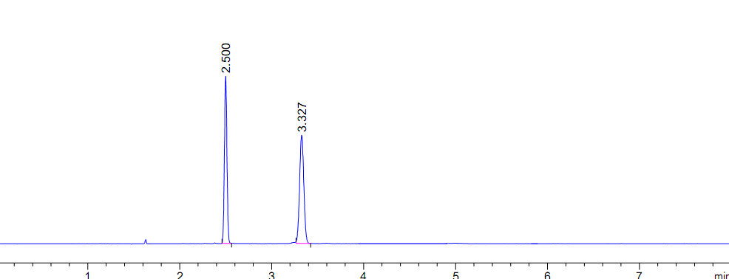
图1 环氧乙烷、甲基环氧乙烷的顶空气相色谱图
（环氧乙烷：2.500 min，甲基环氧乙烷：3.327 min）
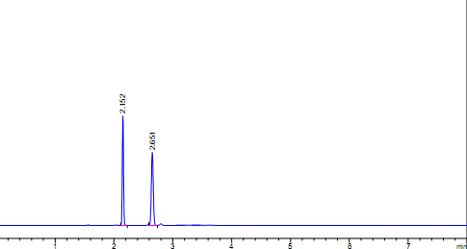
图2 环氧乙烷、甲基环氧乙烷的GC-MS色谱图
（环氧乙烷：2.152 min，甲基环氧乙烷：2.651 min）

